前端：html/css/js+jQuery+Angular+Bootstrap
后台 ssm
数据库 mysql

需求

- 文件上传
上传本地文件，支持秒传、断点上传功能、分块上传功能。
秒传功能前端采用spark-md5.js计算文件的md5，与网盘数据库中的文件md5对比来实现 秒传。
断点上传和分块上传类似，在客户端上传时，将大于40MB的文件按照每40MB为一块 为单位拆分为多块。后台建立索引关联这些文件块。 同时后台会记录当前的上传 字节数，发生异常时，记录该值。以便下次可以跳过n个byte进行上传。
- 文件下载
下载网盘中的文件，支持文件的断点下载功能。
同断点上传类似。
- 好友管理
添加分组、添加好友。同时可以将分享给好友。
- 消息管理
使用WebSocket实现消息主动推送。
- 权限管理
使用过滤器和Spring的AOP实现权限控制。 (Shiro)
- 文件管理
支持文件删除、重命名、移动、新建文件夹等功能。
- 第三方登录 手机验证

界面



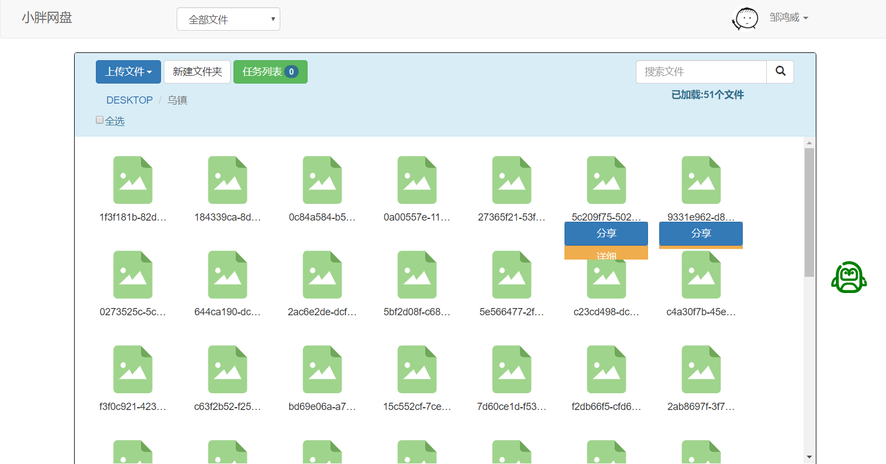

数据库设计
- 用户表 users
- id 这里使用UUID
- username
- phone
- password
- register_time
- login_time
- headimg_path

- 第三方登录 user_third
- id # 自增id
- user_id # users表对应的id
- identity_type # 身份类型（站内username 邮箱email 手机mobile 或者第 三方的qq weibo weixin等等）
- identifier # 身份唯一标识（存储唯一标识，比如账号、邮箱、手机号、 第三方获取的唯一标识等）
- credential # 授权凭证（比如密码 第三方登录的token等）
- verified # 是否已经验证（存储 1、0 来区分是否已经验证通过）

- 文件碎片表 cut_files 每个片段最大20m
- id
- file_md5 每段的md5
- file_path 上传到七牛云生成的文件名路径
- file_size 每段文件大小
- 用户文件表 user_files
- id
- user_id
- file_name 用户上传的文件实际名称 为空的时候为文件夹
- file_path 该文件在用户的网盘的虚拟路径 / 根目录 每个文件夹都以/结尾
- file_size 文件的总大小
- upload_size 已上传文件大小
- file_sign 每个文件的唯一标志
- state 文件状态 1 正常 0 删除
可设置下载权限 2公开 3有密码 4好友

- 用户文件和文件碎片关联表 user_cut_file
- cut_id 碎片id
- ufile_id 用户文件id
- ordernum 文件组合顺序
- 文件分享
- id 索引
- f_id 用户文件id
- down_code 提取码
- over_time 到期时间
前端可选1天7天 无期 后台算出到期时间 null为无期

ResultBean 中code
200 成功
201 用户注册信息不符
202 用户注册验证码核对错误 / 验证码发送失败
203 注册失败
204 用户名或邮箱已被注册
205 登录失败，账号或密码错误
206 修改密码失败

301 上传文件为空
302 参数错误
303 文件上传失败
304 网盘系统中不存在该文件 前端上传
305 文件夹上传失败
306 文件删除失败
307 没有上传任务
308 用户不存在该文件
及问题
文件分片：
将超过20M文件分片 每个20M ，后台不拼接只记录用户的文件的碎片id记录
，记录文件大小和用户已上传的文件大小。用户在下载的时候后台再进行拼接生成最后文件

用户只显示已上传完成的文件

文件上传的分片上传时 需要算出总的上传片数 可以判断是否已上传完
但是ajax作为异步请求不可能是按顺序上传 所有后台 还是无法判断是否上传完成
所以只能前端发送一个请求告诉后台某文件已经上传完

用户文件名相同：
就以用户上传的文件名存储 但是在展示的时候如果同一个文件夹中有相同文件名 就加上上传时间区别

验证是否已经上传
文件上传之前通过验证md5 值验证系统中是否已存在文件，
如果不存在 让前端发送文件，
存在则直接将数据存入表中
存在的情况下在用户文件表中插入数据问题
通过唯一标志file_sign在分段上传获取时会存在线程安全问题
synchronized(filesign.intern())

根据路径获取文件
数据库中path结构
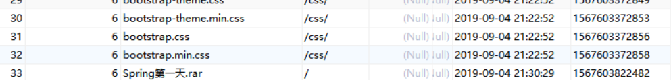
怎么准确的获取指定目录下的文件
例： / 我得到的应该是 css 文件夹 Spring第一天.rar 两个文件

第一种方案 会查出很多重复数据
- 获取文件夹 模糊查询 currentpath%
select DISTINCT file_path from user_files where file_path LIKE '/%'
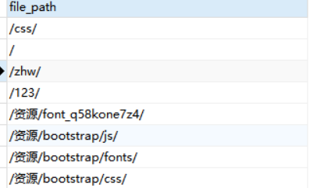

- 再通过分割 以currentpath后第一个/ 中间字符串 去重 作为文件夹
- 获取文件 使用currentpath 查询文件
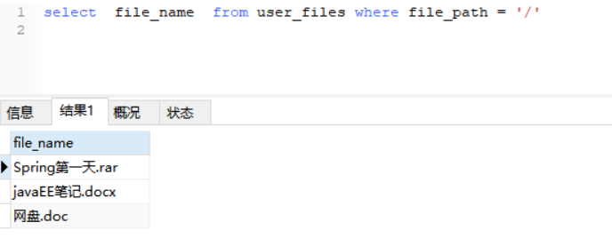

第二种方案 mysql的正则表达式 （不行）
'^/[^/]+/$' 以currentpath开头 以/结尾 中间不允许出现 /
SELECT * FROM user_files WHERE file_path REGEXP '^/[^/]+/$';

JS中函数参数值传递和引用传递
ECMAScript中，对象无论是不是当成参数传递，都是按引用传递的

var data = $.extend(true,{},filedata);
https://www.cnblogs.com/xljzlw/p/4399414.html

Jquery中的对未来元素的事件绑定

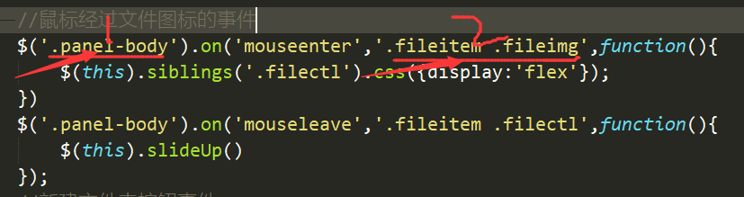

1是已存在元素
2未来元素

注意：绑定hover事件 需要重写mouseenter和mouseleave 事件

文件上传进度监听
监听器实现过程：
https://blog.csdn.net/qq923014086/article/details/80997154
解析：
每个文件上传都会携带 一个file_sign 相同文件分块携带的是相同file_sign ,所以只需将进度信息以 Map<String,long> 存在session中
每次请求以file_sign 为参数 返回 每个文件的上传进度信息
问题： 监听器并不准确
https://www.iteye.com/blog/herman-liu76-2357305

ajax请求 并返回json数据 有数据返回但是ajax不成功
问题： json数据格式错误
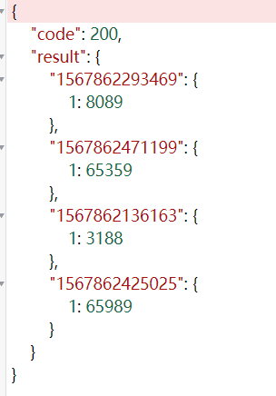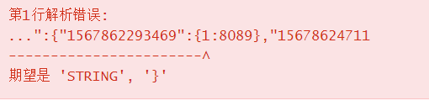
解决：Key值只能是string
这里使用ConcurrentHashMap HashMao线程不安全在高并发修改和添加操作下回出错 java.util.ConcurrentModificationException

文件分享 只供下载
没有用到state 使用了表关联 设置有效期 到期时间
生成一个下载链接 绑定文件的id 返回链接和一个提取码
文件夹分享时：后来添加不分享
实现： 公开的分享，有密码的分享

待实现待完善
- 进度条bug 实际上传完成但是监听上传大小不准确。在文件夹上传时出现频率高
- 文件夹的下载
- 文件的分享
- 第三方登录 qq，微信，以及第三方登录和网站邮箱注册的绑定
- 文件的多选操作
- 回收箱
- 用户信息的修改
- 下载任务信息可以设置到浏览器缓存中
- Bug：多个小文件上传很快 大文件分块会发生阻塞 其他请求会受到阻塞
- 对接微信小程序

